CFO portré

Robert Horvath - övőkép- és pénzügyi szakértő
CFO és a Hödlmayr International GmbH igazgatótanácsának tagja

A felsőfokú gépészeti tanulmányok után Robert Horvath Steyr-ben járt főiskolára és a mesterszakot a LIMAK-nál végzet el. Szakmai pályafutását a Porsche AG Stuttgart-nál kezdte. Ez volt az autóiparba való belépése, amely azóta szakmai pályafutása során számos pozícióban kíséri. 2006-tól több mint 14 évig dolgozott a Rübig GmbH-nál, legutóbb holding ügyvezetőként. Vezetése alatt a csoport 70 millióra tudta növelni eladásait, és 150-ről több mint 500 főre tudta növelni a munkaerő-állományát. Az átalakulásra összpontosítva sikerült egy közepes méretű vállalatot nemzetközivé, globálisan aktív vállalatcsoporttá alakítania, új fióktelepek létrehozásával a következő országokban: Németország, Szlovákia, Kína és az USA.

2020 júliusa óta Robert Horvath CFO-ként és igazgatóként járul hozzá a Hödlmayr International GmbH tevékenységéhez. A pénzügyi, ellenőrzési, jogi, személyzeti, informatikai, beszerzési és vállalati társadalmi felelősségért, valamint a marketingért és a kommunikációért felelős.

Robert Horvath élettársi kapcsolatban él és két gyermek édesapja. Szabadidejét a családjával tölti, vagy vitorlázik, síel és állóképességi sportokat űz. Egész életen át tartó tanulásként utazással és a vezetés és irányítás területén különböző szakkönyvekkel bővíti látókörét.

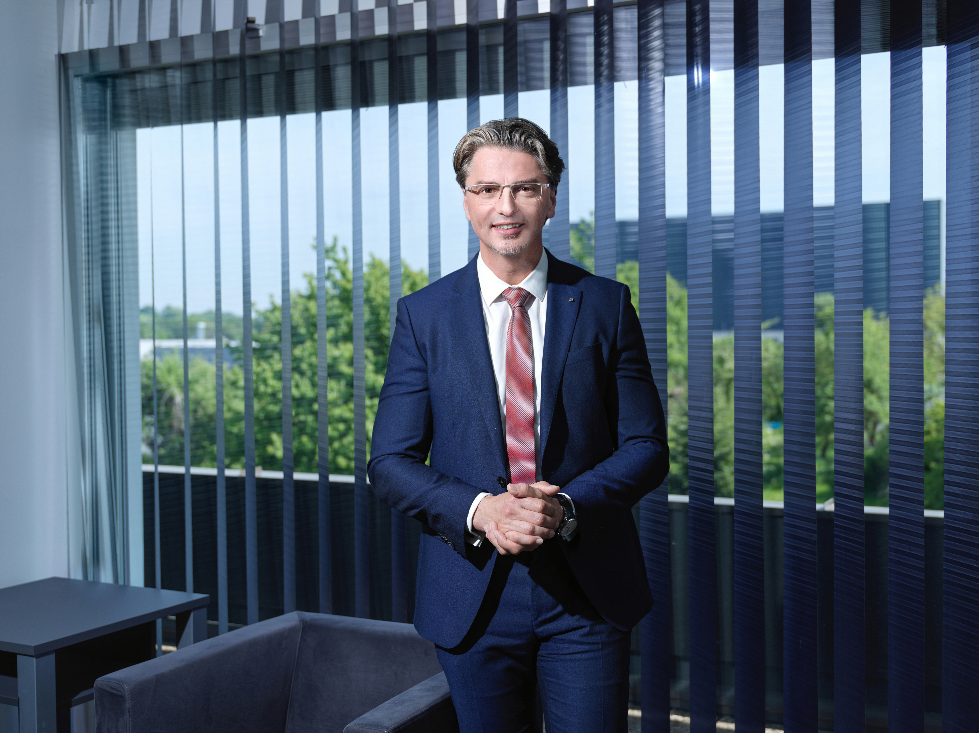

© Hödlmayr International GmbH
Robert Horvath, CFO Hödlmayr International GmbH

